Основные характеристики
и методические рекомендации по калибровке и настройке чувствительности
цифровой сейсмической станции SDAS

г. Обнинск
2004

Основные характеристики
цифровой сейсмической станции SDAS

- Динамический диапазон информационных каналов | 96 ДБ (16 разрядов АЦП)
- Частота среза антиалиазингового фильтра каналов BB и SP | 32.5 Гц +\- 2Гц
- Частотный диапазон | 0 - 30 Гц
- Частота среза антиалиазингового фильтра каналов AUX | 1 Гц - 1.5 Гц
- Количество информационных каналов | 6 низкое усиление BB и SP  6 высокое усиление BB и SP  3 переменное усиление AUX
- Диапазон регулировки усиления канала | 1-256 (8 ступеней по 6 дБ)
- Точность установки усиления  Для усиления 128 и 200  Для остальных | +\-5%  +\- 2%
- Входное сопротивление канала | 300 ком
- Чувствительность канала при единичном усилении отсч/В | 3100 отсч/В +/-3%
- Размер винчестера блока сбора | 6.0 Гб
- Архивирование данных | на ZIP накопителе емкостью 250 Мб
- Удаленный доступ к данным | по компьютерной сети
- Возможность доступа к информации | по Ethernet - в любой момент времени
- Тип записи информации | непрерывный и триггерный
- Тип системы ведения точного времени | GPS синхроизация с точностью +\- 1мс
- Калибровка | синусоидальным сигналом, псевдослучайным бинарным сигналом импульсным сигналом
- Полный размах выхода калибратора | +\- 3В (+/-5%) +/- 1500отсч
Уровень нуля  Уровень +3В  Уровень – 3В | 2047 отсч  3547 отсч 500отсч/В  547 отсч 500отсч/8
- Выходное сопротивление калибратора  Для широкополосных каналов В*  Для короткопериодных каналов S* | 39 ком +/- 1%  1 ком +/- 1%
- Частота квантования входного сигнала | 1, 20, 40, 50, 100 отсч/сек
- Рабочий температурный диапазон | 0 / +40С
- Тип питания | постоянным током
- Напряжение питания системы сбора | 10-36 В
- Потребляемая мощность (без датчиков) | 15 Вт
- Тип алгоритма выделения событий | LTA / STA
- Габаритные размеры системы сбора (без датчиков) | 60х40х22 см

Методические рекомендации по калибровке станции SDAS
Калибровочные характеристики сейсмической станции SDAS

Сейсмическая станция SDAS v.3 имеет несколько возможных частот квантования входного сигнала. При этом полоса пропускания станции в зависимости от частоты квантования следующая:
- При частоте квантования 1 отсч/сек 0 – 0.1 Гц
- При частоте квантования 20 отсч/сек 0 – 7 Гц
- При частоте квантования 40 отсч/сек 0 – 16 Гц
- При частоте квантования 50 отсч/сек 0 – 20 Гц
- При частоте квантования 100 отсч/сек 0 – 30 Гц

Вид полосы пропускания станции приведен на Рис.1.
Формирование АЧХ и калибровочных функций описано ниже.
Нормированная Амплитудно-частотная характеристика станции с сейсмометром СМ3 имеющим собственный период 2 сек и затухание 0.707 приведена в файле FRDASSM3, входящим в комплект программного обеспечения станции. В этом файле первый столбец – частота в герцах в диапазоне 0.01Гц – 100 Гц, второй – приведенная к 1В*сек/м амплитуда, в третьем – фаза в градусах.

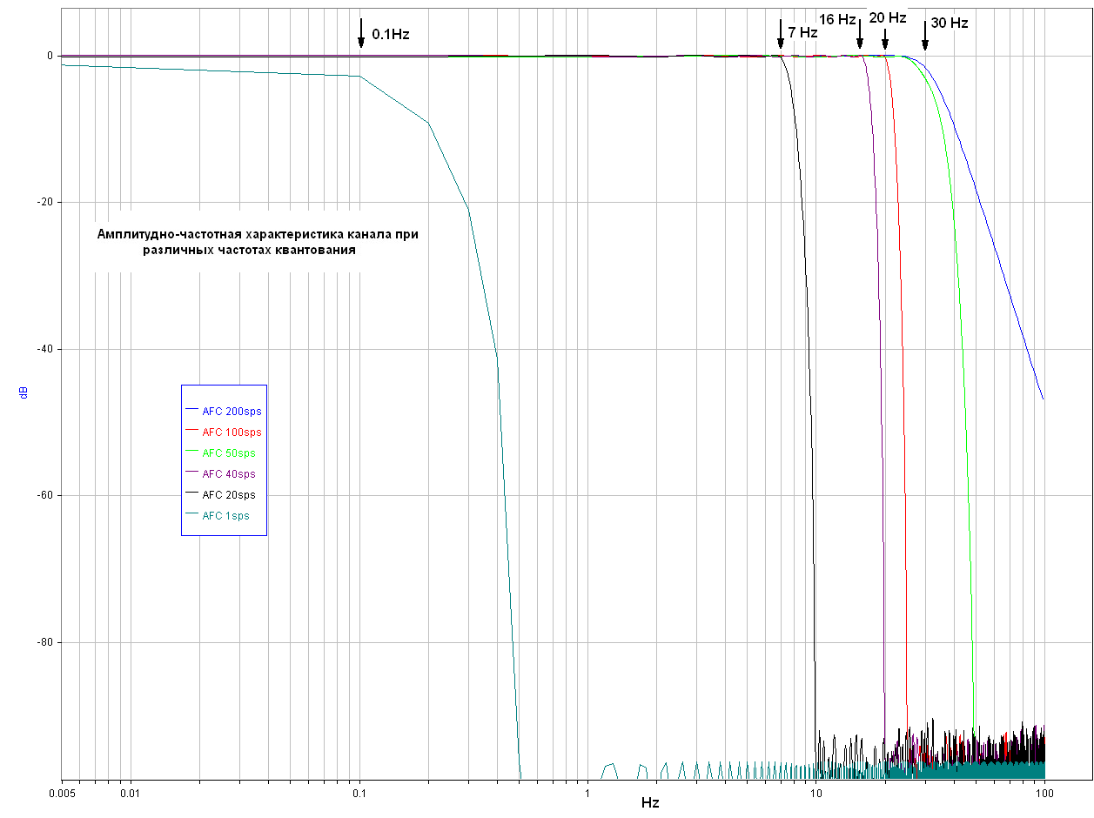

Рис.1. Амплитудно-частотная характеристика сейсмического канала SDAS при различных частотах квантования
Файл normWSGcoeff.dat входящий в комплект программного обеспечения станции предназначен для формирования калибровочных коэффициентов для обрабатывающего пакета WSG. Структура данных описана ниже.
На первой строчке – число, указывающее на количество строк с калибровочными коэффициентами. Далее идут калибровочные коэффициенты в два столбца. В первом столбце - значения частот, во втором – нормированные значения калибровочных коэффициентов на данных частотах. Для подготовки реальных калибровочных файлов необходимо провести следующие действия с данными файла normWSGcoeff.dat
С помощью любого пакета, позволяющего проводить арифметические операции над колонками данных (Exel, WinGrapher, Mathlib, Mathcad) провести деление столбца с калибровочными коэффициентами на величину чувствительности сейсмометра в В*сек/м и на коэффициент усиления установленный перемычками масштабного усилителя
К рез = К исх /(Sсейсм * Кмасш)

Например для частоты 1.01161000Гц (строка №202 файла normWSGcoeff.dat) нормированный калибровочный коэффициент равен 52.30641540 для получения калибровочного коэффициента для сейсмометра с S = 130 В*сек/м и усиления 40 масштабного усилителя итоговый калибровочный коэффициент будет следующим:

К рез = К исх / (Sсейсм * Кмасш)
0.01005893 = 52.30641540 / ( 130 * 40 )

Для примера в комплекте ПО лежит подготовленный файл sample_130_40.dat рассчитанный для вышеперечисленных параметров.
Нормированная Амплитудно-частотная характеристика станции с сейсмометром СМ3-ОС приведена в файле FRDASSM3-OC. Файл normWSGcoeff-CM3-OC.dat входящий в комплект программного обеспечения станции предназначен для формирования калибровочных коэффициентов для обрабатывающего пакета WSG.

Для подключения к WSG калибровочных файлов их рекомендуется создавать со следующим заголовком :
(название канала)(номер сейсмометра)_(год-месяц-день).(название станции)
SPE15_2003dec28.TMC – пример имени файла калибровок
SPE – короткопериодный (для сейсмометра СМ3) канал ориентации E-W (восток запад)
15 – номер сейсмометра
2003dec28 – 28 декабря 2003 года – начало регистрации с данным сейсмометром
TMC – аббревиатура названия станции «Тамица»
Подключение файлов к базе данных WSG описано в соответствующих инструкциях.

Рекомендации по выбору коэффициентов усиления каналов.

Для оптимальной установки масштабного коэффициента усиления для грубого канала и усиления для чувствительного канала необходимо провести следующие деиствия:
- Установить перемычками на масштабном усилителе усиление – 40 а программное усиление - 32
- Провести регистрацию шумов в течении часа.
- Найти на записи фона чувствительного канала интервалы с минимальными и максимальными шумами.
- Найти спектр (используя пакет WSG) выделенных интервалов
- Найти на спектрах зоны минимальных шумов (как правило это в диапазоне 1-3 Гц)
- Профильтровать запись фона полосовым фильтром (используя пакет WSG) с полосой минимума шумов по спектру
- Оценить размах видимого сигнала в отсчетах - он должен быть 30-80 отсчетов
- Если размах сигнала меньше 30 то увеличить программное усиление, если больше 100 то уменьшить.
- Усиление выбрано оптимально если нефильтрованная запись имеет размах не превышающий 1000- 1500 отсчетов для чувствительного канала и 20-40 для грубого.
- В случае если фон чувствительного канала значительно превышает размах 1000 отсчетов то необходимо уменьшить усиление масштабного усилителя до 8 и снова подобрать программное усиление чувствительного канала

